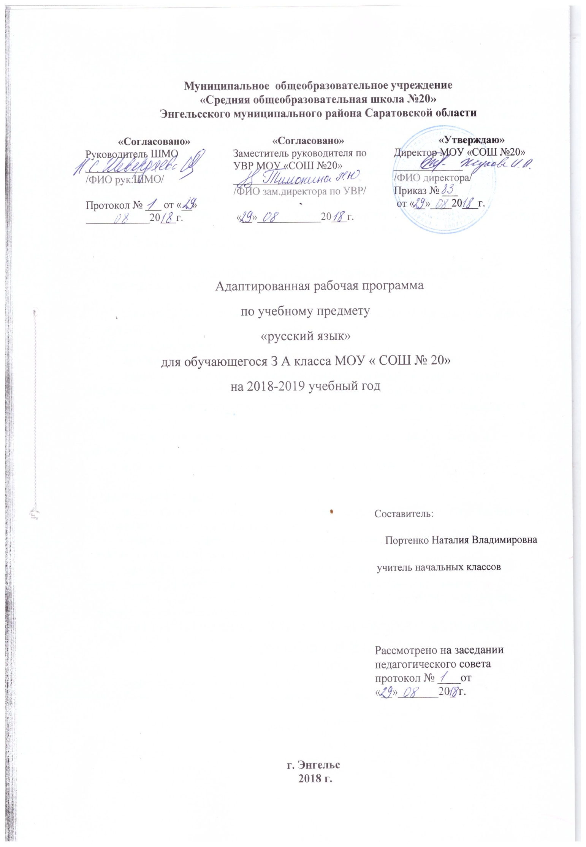

Пояснительная записка .
Рабочая программа по русскому языку для 3 класса составлена в соответствии с планируемыми результатами освоения АООП МОУ «СОШ № 20», программы формирования УУД АООП МОУ «СОШ № 20», на основе Федерального государственного образовательного стандарта образования обучающихся с умственной отсталостью (интеллектуальными нарушениями) утвержденного приказом Минобрнауки России от 19.12.2014 г. № 1599, зарегистрированного в Минюсте России 03 02.2015 г., регистрационный номер 35850; авторской программы ВВ. Воронковой в соответствии с государственной «Программой специальных (коррекционных) образовательных учреждений VIII вида: подготовительный и 1 4 классы] под ред. В.В.Воронковой. - Москва, «Просвещение», 2013, рассчитанной на 136 часов в год, 4 часа в неделю (Русский язык: Учебник для 3 класса специальных коррекционных общеобразовательных учреждений VIII вида [Авт. —сост. Якубовская Э.В., Аксёнова
А.К., М. «Просвещение», 2013)
- Планируемые предметные результаты освоения конкретного учебного предмета, курса.
Предметными результатами освоения программы по русскому языку в З классе являются:
Минимальныйуровень:
- дифференцировать на слух и в произношении оппозиционные звуки;
- делить на слоги, переносить слова по слогам с помощью учителя; списывать по слогам и целыми словами с рукописного и печатного текста, с классной доски;
- письмо под диктовку слов, написание которых не расходится с произношением (8 слов);
- писать предложения с заглавной буквы, в конце предложения ставить точку; - составлять предложения по картинке
- подбирать по вопросам названия предметов и действий
Достаточныйуровень:
- составлять предложения, выделять предложения из речи и текста, восстанавливать нарушенный порядок слов в предложении•
- анализировать слова по звуковому составу; различать гласные и согласные, сходные согласные, гласные ударные и безударные;
- определять количество слогов в слове по количеству гласных, делить слова на слоги, переносить части слова при письме; - списывать текст целыми словами;
- писать под диктовку текст (20—25 слов), включающий изученные орфограммы. - учащиеся должны знать: алфавит
ОСНОВНОЕ СОДЕРЖАНИЕ УЧЕБНО - ТЕМАТИЧЕСКОГО ПЛАНИРОВАНИЯ
по русскому ЯЗЫКУ
В 3А КЛАССЕ
 | Основное содержание учебно-тематического плана | Кол-во часов | Кол-во диктантов, списываний | Кол-во словарных, проверочных работ | Развитие речи
 |  |  |  |  | Кол-во часов
 | ПОВТОРЕНИЕ  Употребление простого предложения. Большая буква в начале предложения, точка в конце. Составление предложений по вопросу, картинке, на тему из слов, данных в нужной форме вразбивку. Выделение предложений из речи и текста. | 7 |  |  | 7
 | ЗВУКИ И БУКВЫ  Звуки гласные и согласные, их различение.  Гласные ударные и безударные. Их различение в двусложных словах. Постановка знака ударения. Слова с гласной э. Слова с буквами и и й, их различение.  Слова с гласными и, е, ю, я в начале слова и после гласных.  Согласные звонкие и глухие, артикулярно сходные свистящие и шипящие, аффрикаты их различение на слух и в произношении. Написание слов с этими согласными.  Согласные твердые мягкие, их различение на слух и в произношении. Обозначение мягкости согласных буквами и, е, ю, я.  Буква ь для обозначения мягкости согласных в конце слова.  Практические упражнения в чтении и написании слов с разделительными ь и ь. | 66 | 5 | 1 | 66
 | слово  Закрепление знаний о словах, обозначающих названия предметов, умение выделять их в тексте, различать по вопросам кто? что? и правильно употреблять в речи в различных формах в зависимости от связи их с другими словами в предложениях (по вопросам кого? чего? кому?  чему? и др.)  Расширение круга собственных имен: названия городов, сел, деревень, улиц. Большая буква в этих названиях. Знание своего домашнего адреса, адреса школы.  Закрепление знаний о словах, обозначающих действия, умения находить их в тексте, различать по вопросам ч т о делает? что делал? что сделал? что будет делать? что сделает? правильно согласовывать их в речи со словами обозначающими предметы.  Подбор данному предмету ряда действий и определение предмета по ряду действий.  Слова, обозначающие признаки (качества) предметов .  называние признака (качества) данного предмета по вопросам какой? какая?  какое? какие?  нахождение слов, обозначающих признаки (качества), в тексте и правильное отнесение их к словам, обозначающим предметы• подбор и называние ряда признаков (качеств) данного | 40 | 4 | 1 | 40
З

предмета и определение предмета по ряду признаков (качеств) сравнение двух предметов по их качествам (снег белым, а уголь черный камень твердый, а вата мягкая); согласование слов, обозначающих признаки, со словами, обозначающими предметы.
Предлог. Умение находить предлоги к, от, под, над, о (об) и писать их раздельно со словами (с помощью учителя)
Разделительный ь. Правописание слов с непроверяемыми написаниями в корне; умение пользоваться словарем, данным в учебнике.
 | ПРЕДЛОЖЕНИЕ  Практическое знакомство с построением простого предложения. Составление предложений с употреблением винительного падежа (вижу кого? или что '?), родительного падежа (к о го ? или чего? нет у кого?) дательного падежа (к о м у ? ч е м у ? ), предложного падежа (г де? с предлогами в и на, о  О 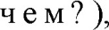  творительного падежа ( к е м ?  Выделение в тексте или составление предложений на заданную учителем тему .  Умение закончить предложение или дополнить его по одному-двум вопросам.  Составление предложений из слов, данных в начальной | 14 | 1 | 1 | 14
форме (столяр, строгать, Доска).
Умение ответить на заданный вопрос, пользуясь словами этого вопроса, и записать ответ.
 | ПОВТОРЕНИЕ  ПРОЙДЕННОГО  Повторение пройденного за  год.  Составление простых  распространенных предложений по вопросам  учителя на основе демонстрируемого действия, по предметным и сюжетным картинкам, на предложенную тему.  Правильное употребление форм знакомых слов при ответах на вопросы и составление предложений. Использование предлогов у, к, с и некоторых наречий.  Связное высказывание по предложенному плану в виде вопросов (3—4 пункта) | 9 |  |  | 9
 | СВЯЗНАЯ  ПИСЬМЕННАЯ РЕЧЬ  Умение восстанавливать несложный деформированный  текст по картинкам.  Последовательное  расположение данных учителем предложений по смыслу (в более легких случаях самостоятельно).  Коллективное составление  текстов изложений с последовательной записью предложений, сформулированных под  руководством учителя.  Коллективные ответы на вопросы по картинке, по теме, данной учителем. | отдельные часы не выде- ляются
5

 | письмо и  ЧИСТОПИСАНИЕ  Выработка навыка правильного письма и списывания с постепенным ускорением темпа письма.  Четкое и графически правильное написание строчных букв и их соединений:  1-я группа,  2-я группа ы  3-я группа 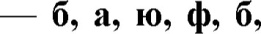в, д, з;  4-я группа — с, е, ё, ч, ь я 5-я группа письмо заглавных букв:  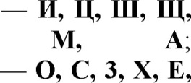1-я группа л,  2-я группа ж, я  3-я группа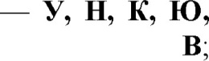  4-я группа — Г, П, Т, Б, Ф, д  Выполнение письменных упражнений по учебнику в соответствии с заданием.  Списывание сплошного и печатного текста целыми словами и словосочетаниями.  Списывание слов и предложений со вставкой в них пропущенных букв или слов.  Выборочное списывание по указанию учителя.  Письмо под диктовку предложений с соблюдением изученных правил правописания.  Восстановление нарушенного порядка слов в предложении. | отдельные часы не выделя- ются

КАЛЕНДАРНО - ТЕМАТИЧЕСКОЕ ПЛАНИРОВАНИЕ
ПО РУССКОМУ ЯЗЫКУ В 3 «А» КЛАССЕ
 | Тема урока | Кол-во часов | Дата проведения | Корректировка
 | Повторение | 7 часов
1. | Употребление простого предложения. | 1
2. | Большая буква в начале предложения и точка в конце. | 1
3. | Установление порядка слов в предложении. | 1
4 | Выражение в предложении законченной мысли. Интонационная законченность  предложения. | 1
5. | Выделение предложений из речи, текста. Определение, о ком или о чем говорится в каждом из них. | 1
6. | Последовательный порядок предложений в тексте. | 1
7 | Смысловая связь предложений в тексте. Списывание. | 1
 | Звуки и буквы. Алфавит. | 10 часов
8 | Различение звуков и букв. Количество звуков и букв в слове. | 1
9. | Сравнение пар слов, различающихся порядком букв, или количеством букв. | 1
10 | Сравнение пар слов, различающихся одной буквой. | 1
11 | Алфавит. | 1
12 | Расположение слов в алфавитном порядке | 1
13 | Гласные звуки и буквы. | 1
14. | Согласные звуки и буквы. | 1
15 | Дифференциация гласных и согласных | 1
16. | Контрольный диктант по теме «Гласные и согласные звуки и буквы». | 1
17. | Анализ контрольного диктанта по теме «Гласные и согласные звуки и буквы». | 1
 | Деление слова на слоги. Перенос. | 7 часов
18. | Слог как часть слова. | 1
19. | Слогообразующая роль гласных. | 1
20. | Деление слов на слоги. Соотнесение количества слогов и гласных букв. | 1
21 | Гласные и, е, ю, я, э в начале слова. | 1
7

22 | Деление данных слов на слоги. Правила переноса этих слов по слогам. | 1
23 | Перенос слов по слогам. тренировочные упражнения. | 1
24 | Различение и-й. Деление на слоги и правила переноса. | 1
 | Ударение. | 5 часов
25. | Роль ударения в слове. | 1
26. | Знак ударения. Ударение в 2.3-сложных словах | 1
27. | Ударные и безударные гласные. | 1
28 | Дифференциация ударных и безударных гласных. | 1
29. | Дифференциация ударных и безударных гласных | 1
 | Твердые и мягкие согласные. | 7 часов
30 | Твердые и мягкие согласные. Различение на слух и в произношении. Обозначение мягкости согласных гласными и, е, ю, я, ё. | 1
31 | Дифференциация твердых и мягких согласных в словах типа: ад- яд. | 1
32. | Употребление гласных для обозначения твердости и мягкости согласных. | 1
33. | Твердые и мягкие согласные: тренировочные упражнения. | 1
34 | Контрольный диктант по теме: «Звонкие и глухие согласные» | 1
35. | Анализ контрольного диктанта по теме: «Звонкие и глухие согласные» | 1
36 | Повторение пройденного. | 1
 | Мягкий знак в словах . | 5 часов
37 | Мягкий знак в словах | 1
38 | Мягкий знак для обозначения мягкости согласных на конце. | 1
39. | Правописание слов с ь на конце слова. | 1
40 | Правописание слов с ь на конце и в середине слова | 1
41 | Обозначение мягкости согласных буквами и, е, ю, я,ё, ь. | 1
 | Гласные после шипящих. | 7 часов
42. | Гласные после шипящих. Сочетание жи- ши. | 1
43 | Сочетание ча- ща. | 1
44. | Сочетание чу- щу | 1
45. | Правописание слов с жи-ши, ча-ща, чу-щу | 1
46. | Обобщение знаний по теме . | 1
47. | Контрольный диктант по теме: «Гласные после шипящих.» | 1
48. | Анализ контрольного диктанта | 1

Парные звонкие и глухие согласные. |  | 16 часов
49 | Парные звонкие и глухие согласные. | 1
50 | Выделение парных звонких и глухих согласных. Подбор слов с ними. | 1
51 | Написание слов с парными согласными перед гласными и в начале слова. | 1
52. | Звонкие и глухие согласные. Сравнение произношения и написания в конце слова и перед гласными | 1
53. | Правило правописания звонких и глухих согласных на конце слова. | 1
54 | Подбор проверочных слов путем изменения омы слова. | 1
55. | Подбор проверочных слов для правильного написания звонких и глухих согласных на конце слова. | 1
56. | Объяснение правописания звонких и глухих согласных на конце слова. | 1
57. | Закрепление правописания звонких и глухих согласных на конце слова. | 1
58 | Дифференциация слов требующих проверки и не требующих ее. | 1
59. | Контрольный диктант по теме: «Правописание звонких и глухих согласных». | 1
60 | Анализ контрольного диктанта по теме: «Правописание звонких и глухих согласных». | 1
61 | Дифференциация изученных орфограмм | 1
62 | Правописание слов с непроверяемыми гласными | 1
63 | Закрепление пройденного. | 1
64. | Повторение пройденного | 1
Разделительный мягкий знак. |  | 9 часов
65 | Повторение пройденного. | 1
66. | Знакомство с разделительным мягким знаком. | 1
67. | Правило правописания слов с разделительным Ь | 1
68. | Правила переноса слов с разделительным Ь. | 1
69. | Объяснение правописания слов с разделительным  ь. | 1
70. | Закрепление правописания слов с разделительным Ь. | 1
71 | Дифференциация разделительного ь обозначающего мягкость согласного. | 1

72 | Контрольный диктант по теме: «Разделительный мягкий знак в словах». | 1
73 | Анализ контрольного диктанта по теме. «Разделительный мягкий знак в словах». | 1
Слово |  | 33 часа
74 | Предмет и его название. Разделение слов по вопросам Кто? Что? | 1
75. | Классификация слов, обозначающих названия предметов различных родовых групп. | 1
76. | Слова, обозначающие один, много предметов. | 1
77. | Употребление названий в различных формах, их зависимость от других слов в предложении (вопросы Кого? Чего? Кому? Чему? ит.д.) | 1
78 | Изменение слов по вопросам (вопросы Кого? Чего? Кому? Чему? и т.д.) | 1
79. | Выделение названий из текста, различение их по вопросам. | 1
80 | Нахождение слов, обозначающих предметы в предложении. | 1
81 | Большая буква в именах людей, в кличках животных. | 1
82. | Большая буква в названиях городов, сел, деревень, улиц.
83 | Дифференциация слов типа Белка (кличка), белка (название животного) | 1
84 | Закрепление правописания имен собственных | 1
85 | Контрольный диктант по теме: «Слова, обозначающие предметы» | 1
86 | Анализ контрольного диктанта по теме: «Слова обозначающие предметы» | 1
87 | Слова обозначающие действия предметов выделение по вопросам Что делает? Что делают? | 1
88. | Изменение формы слова в зависимости от вопроса: Что делает? Что делал? Что будет делать? | 1
89. | Изменение формы слова в зависимости от вопроса: что сделал? Что сделает? | 1
90. | Выделение слов, обозначающих предметы и действия. Постановка вопросов к ним. | 1
91 | Согласование слов, обозначающих действия со словами, обозначающими предметы. | 1
92. | Постановка вопросов и согласование слов, обозначающих действия со словами, обозначающими предметы. | 1

93 | Контрольная работа ( контрольное списывание с заданием) | 1
94 | Анализ контрольного списывания с заданием. | 1
95 | Слова, обозначающие признаки предметов. | 1
96 | Определение признаков по вопросам: Какой? Какая? Какое? Какие? | 1
97. | Сравнение предметов и узнавание их по признакам | 1
98 | Употребление слов, обозначающих признаки предметов в предложении и в тексте. | 1
99. | Распространение предложений словами, обозначающими признаки предметов | 1
100 | Согласование слов, обозначающих признаки предметов со словами, обозначающими предметы. | 1
101 | Обобщение знаний о словах, обозначающих предметы, действия, признаки. | 1
102 | Закрепление знаний о словах, обозначающих предметы, действия, признаки. | 1
103 | Контрольный диктант по теме: «Слова, обозначающие предметы, действия, признаки». | 1
104 | Анализ контрольного диктанта по теме: : «Слова, обозначающие предметы, действия, признаки». | 1
105 | Правописание слов с непроверяемыми гласными. | 1
106 | Повторение пройденного | 1
Предлоги. |  | 7 часов
107 | Предлог. Выделение в предложении. | 1
108 | Раздельное написание предлогов со словами | 1
109 | Составление предложений с предлогами по вопросам | 1
110 | Выделение предлогов в предложении. Разделительный Ъ. | 1
111 | Запись предложений с подбором нужного предлога. | 1
112 | Контрольный диктант по теме: «Предлоги». | 1
113 | Анализ контрольного диктанта по теме: «Предлоги». | 1
Предложение. |  | 14 часов
1 14 | Выделение предложений в устной и письменной речи. | 1
115 | Согласование слов в предложении по смыслу. | 1
116 | Составление предложений с употреблением | 1

 | Винительного падежа.
117 | Составление предложений с употреблением родительного падежа | 1
118 | Составление предложений с употреблением дательного падежа | 1
119 | Составление предложений с употреблением творительного падежа | 1
120 | Составление предложений с употреблением предложного падежа | 1
121 | Составление предложений с употреблением всех падежей. | 1
122 | Составление предложений из слов, данных в разбивку. | 1
123 | Последовательное расположение данных предложений по смыслу. | 1
124 | Составление рассказов. | 1
125 | Составление рассказов, текстов и изложений. | 1
126 | Контрольный диктант по теме: «Предложение.» | 1
127 | Анализ контрольного диктанта по теме: «Предложение.» | 1
Повторение пройденного. |  | 9 часов
128 | Гласные и согласные звуки и буквы.
129 | Мягкие и твердые, звонкие и глухие согласные. | 1
130 | Перенос слова. Ударение. | 1
131 | Гласные после шипящих. | 1
132 | Большая буква в именах собственных | 1
133 | Контрольный словарный диктант | 1
134 | Анализ контрольного словарного диктанта. Предлоги. | 1
135 | Слова обозначающие предметы, их действия и признаки. | 1
136 | Предложение. | 1

